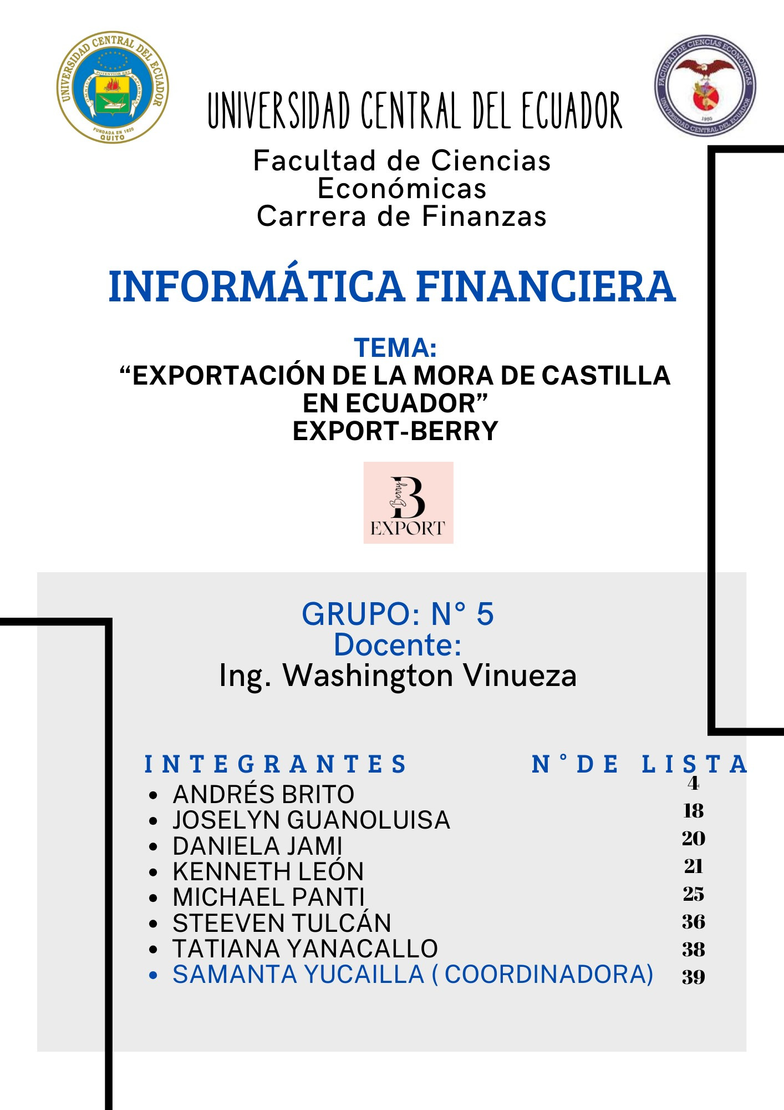

F1-002

# **Problemática**

¿Cómo los factores determinantes inciden sobre la exportación de mora en la economía ecuatoriana durante el periodo 2010-2021?

Ecuador depende de la exportación de productos primarios, ya que carece de la tecnología necesaria para exportar productos elaborados. Aunque el sector agrícola contribuye con solo el 8% al Producto Interno Bruto (PIB) ecuatoriano, en otros países este porcentaje puede llegar al 25%, evidenciando la importancia económica del sector. El sector agrícola es crucial para el desarrollo y crecimiento del país, ya que proporciona empleo y sustento a cerca del 80% de las familias rurales. En particular, los agricultores dedicados al cultivo de mora de castilla buscan mejorar sus procesos para potenciar la calidad y destacar la importancia de este producto para la economía ecuatoriana. 

# **Justificación**

La investigación se enfoca en la producción y exportación de mora de castilla en el sector agrícola de Ecuador. Destaca la importancia económica de la mora al sustentar familias y generar ingresos significativos. Factores como el Valor CIF de importaciones, precio local, renta nacional y tipo de cambio afectan la exportación. Se exploran teorías económicas como la ventaja absoluta y comparativa. Además, se analiza el impacto de las exportaciones en la oferta agregada y la influencia de variables como valor de importaciones, precio local y renta nacional en las decisiones del consumidor.

La investigación tiene como objetivo comprender de manera integral los factores que influyen en la exportación de mora y su impacto en la economía ecuatoriana. Destaca la relevancia al mostrar el impacto económico de la producción de mora, presentando determinantes que, a pesar de ser estudiados, carecen de investigaciones específicas sobre su interrelación. Esto proporciona un panorama detallado para el gobierno a nivel local, regional y nacional, permitiendo la formulación de políticas públicas dirigidas a abordar los problemas identificados. Además, la investigación ofrece información clave para que empresarios y entidades gubernamentales o no gubernamentales tomen medidas que contribuyan al desarrollo y crecimiento del sector.

# **Objetivos**

**Objetivo General:**

* Analizar los factores determinantes de exportación de la mora de castilla en Ecuador en el periodo 2010 – 2021.

**Objetivos Específicos:**

* Demostrar la evolución de las exportaciones de mora en la economía ecuatoriana.
* Determinar el efecto de las características comerciales de la producción de la mora del Ecuador sobre la exportación en el mercado internacional.

# **Marco Teórico**

Ecuador es un país con una variedad de climas que permite el cultivo de diversos productos alimenticios, la metodología aplicada corresponde a un análisis estadístico de los factores que influyen en el cultivo y cosecha de la mora, los resultados muestran que este producto tiene varios factores determinantes para su producción, como el clima que favorece la producción, aportando en un promedio del 3% al producto interno bruto del país.

Sánchez et al., (2018), presentan un estudio sobre la mora de castilla y la importancia que tiene para el crecimiento socioeconómico del país, por la notoria capacidad productiva en pequeñas áreas, mismo que tiene como objetivo mostrar las características fenotípicas de la mora, así como la zonificación agroecológica del cultivo y como cambian las condiciones de la mora por el clima, haciendo que los ingresos de los pequeños y medianos productores de este bien cambien de manera que no se puede controlar.

La mora de castilla al ser una fruta que permite la elaboración de distintos productos, tales como jugos, mermeladas, pasteles, entre otros; ha sido fuente de estudios para lograr la exportación no solo del producto en su forma primaria, sino que se ha buscado su industrialización.

La mora es una fruta originaria de las zonas altas tropicales de América principalmente Colombia, Ecuador, Panamá, México, entre otros; se conocen numerosas especies de moras en las zonas altas de América Tropical que debido al clima y ubicación geográfica son zonas aptas para este tipo de fruta que requiere en promedio una temperatura de 12oC a 18oC; esta planta es utilizada como una fruta sola o combinada con otros alimentos, principalmente sus hojas tiernas y tallos; también cuenta con propiedades medicinales, por vía externa, razón por la cual es muy apetecida. Finalmente se concluye que este producto permite que la economía se dinamice a través de la generación de ingresos para la población

**Fundamentos teóricos**

* **Teoría del comercio internacional**

El comercio hacia otros países se desarrolló desde siempre para satisfacer las necesidades de la población humana.

* **Teoría de la ventaja absoluta**

Smith establece que, en un mercado mundial de competencia perfecta, todos los países se pueden beneficiar simultáneamente.

* **Teoría de la ventaja comparativa**

Smith trata de explicar las ganancias que se podrían obtener procurando desarrollar el libre comercio de recursos, trabajadores, capital y especializándose en 12 particulares para conseguir que la desventaja sea menor.

* **Teoría de la ventaja competitiva de las naciones**

Trata sobre los países que deben especializarse en bienes y servicios que pueden producir con un menor coste y como consecuencia los países producen bienes en donde son comparativamente mejores.

* **Exportaciones del sector agrícola**

Como el aumento de la productividad de la agricultura libera fuerza laboral para otros sectores, se considera que el papel del sector es el de ayudar al desarrollo industrial, que es el elemento esencial en la estrategia de crecimiento.

* **Renta nacional y su importancia como indicador económico**

La renta nacional, en otras palabras, es una medición que sirve para conocer todos los ingresos que reciben los distintos factores de producción a lo largo de un periodo de tiempo determinado.

* **Exportaciones de mora**

La mora de castilla conocida científicamente como RubusGlaucus es conocida por ser una fruta que posee colores llamativos y hermosos además de su sabor único que comprende una mezcla de dulce y ácido, su planta es frondosa y espinosa. Además, es saludable e incluso puede ayudar a prevenir enfermedades entre ellas algunos tipos de cáncer. Al ser un fruto alto en vitaminas y minerales es muy apetecido en el mercado nacional e internacional.

El desarrollo socioeconómico de los productores de mora de castilla depende fuertemente de las políticas gubernamentales y de cómo estas apoyan a la producción nacional. Se concluye que en la red productiva ecuatoriana se involucran las instituciones públicas y privadas, así como las características sociodemográficas influyen en la participación de jóvenes.

# **Hipótesis**

La viabilidad de exportar moras desde Ecuador hacia mercados internacionales se fundamenta en la creación de un modelo de negocio eficiente y sostenible. Se postula que, al implementar prácticas agrícolas respetuosas con el medio ambiente, optimizar la cadena de suministro para garantizar la frescura del producto y establecer alianzas estratégicas con socios comerciales, la empresa podrá penetrar con éxito el mercado internacional. La hipótesis se basa en la premisa de que la calidad distintiva de las moras ecuatorianas, respaldada por prácticas sostenibles y una gestión logística eficiente, contribuirá al posicionamiento favorable en el extranjero, generando así oportunidades económicas para la empresa y contribuyendo al prestigio de Ecuador como proveedor confiable en la industria global de frutas.

# **Metodología**

**Recolección de la información**

* **Población, muestra y unidad de análisis**

La población abarcaría todas las variables económicas de interés, la muestra sería el conjunto específico de datos dentro del período definido, y la unidad de análisis sería cada conjunto de datos trimestrales individualmente. **Fuentes primarias y secundarias**

Las fuentes de información son artículos científicos, libros y bases de datos encontrados en la página web del Sistema de Información Pública Agropecuaria (SIPA),

* **Investigación Descriptiva**

Este tipo de investigación ayudará a encontrar los aspectos más importantes y relevantes del producto, mercado local e internacional, demanda y oferta.

* **Seguimiento de Indicadores Económicos**

Para evaluar el entorno macroeconómico que afecta a la exportación de moras. Esto podría incluir el tipo de cambio, la renta nacional y otros factores económicos que puedan influir en la actividad comercial.

# **Cronograma realizado en Project rescribiendo las fechas de las actividades específicas.**

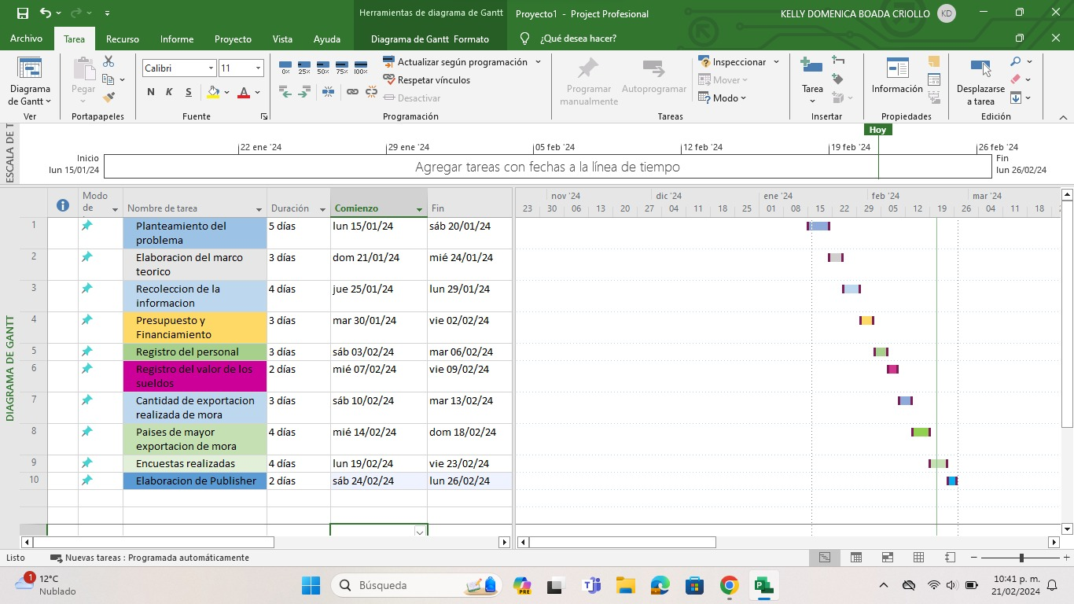

Fuente: F1-002

Autor: Grupo N°5

# **Presupuesto y Financiamiento**

**Financiamiento para la creación del proyecto y mejoramiento de las exportaciones. Se realizo tabla de amortización.**

Con la creación de este proyecto se necesitó el financiamiento, por lo cual se acudió a un préstamo bancario. Al cerrar el trato por el préstamo de 150000$ se llegó a un acuerdo en dónde el pago se cumplirá en un periodo de 7 años, con un interés del 13%. Por lo que se llevó a cabo la realización de la tabla de amortización para conocer los costes que debemos realizar.

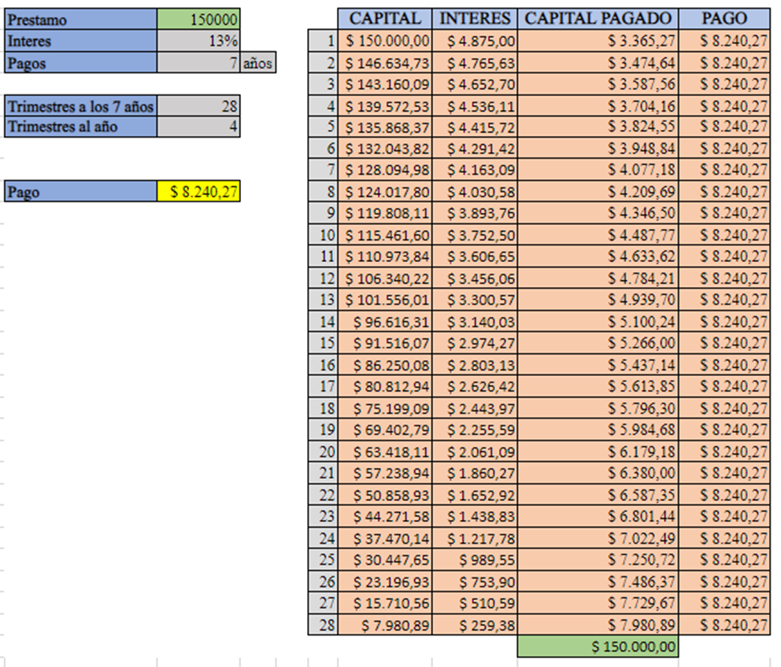

Fuente: F1-002

Autor: Grupo N°5

* **Recursos Humanos**

**Se presenta el organigrama de la empresa hecho en Word del personal de Berry Export.**

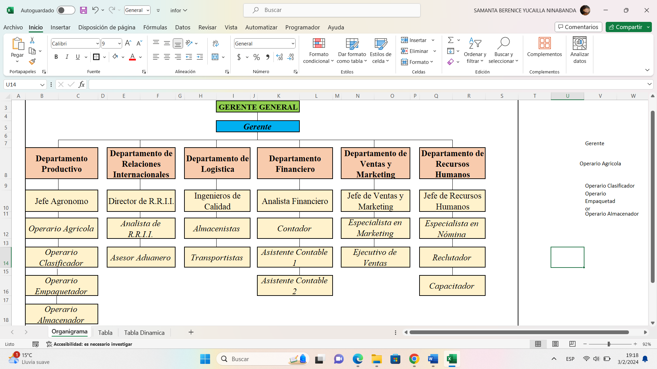

Fuente: F1-002

Autor: Grupo N°5

* **Registro del personal de la empresa Export-Berry con su respectiva información.**

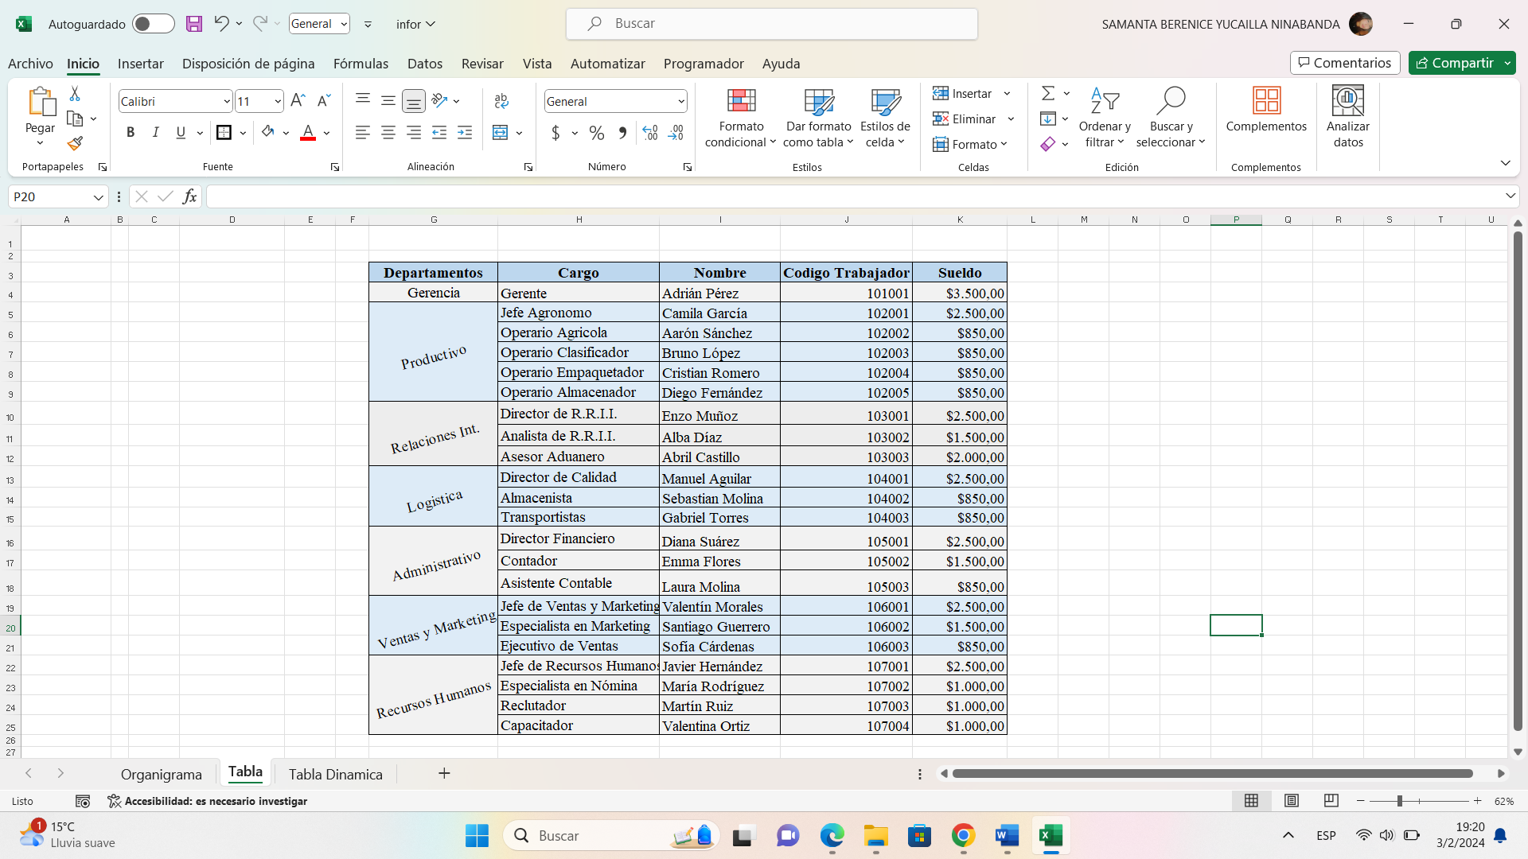

Fuente: F1-002

Autor: Grupo N°5

* **Registro del valor total de los sueldos realizada por una tabla dinámica**

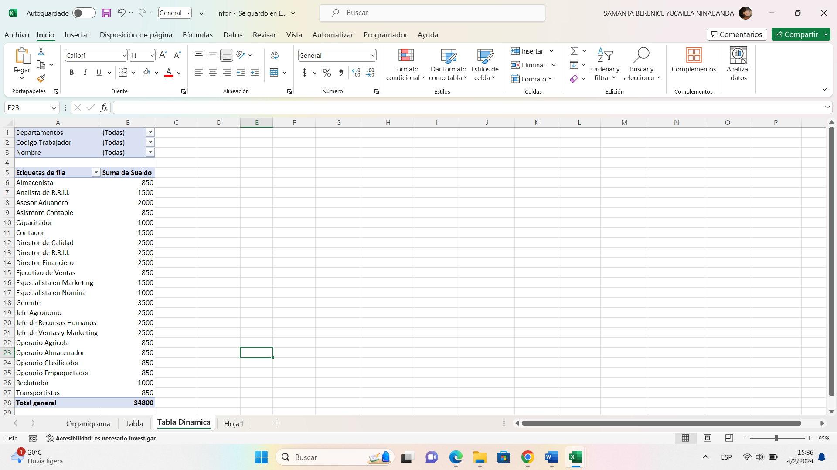

Fuente: F1-002

Autor: Grupo N°5

* **Económico**

Al tener una gran producción a nivel nacional los precios han ido disminuyendo, cumpliendo la demanda a nivel nacional por lo cual con el excedente se lo llevó a mercados internacionales, el cual tiene una buena acogida.

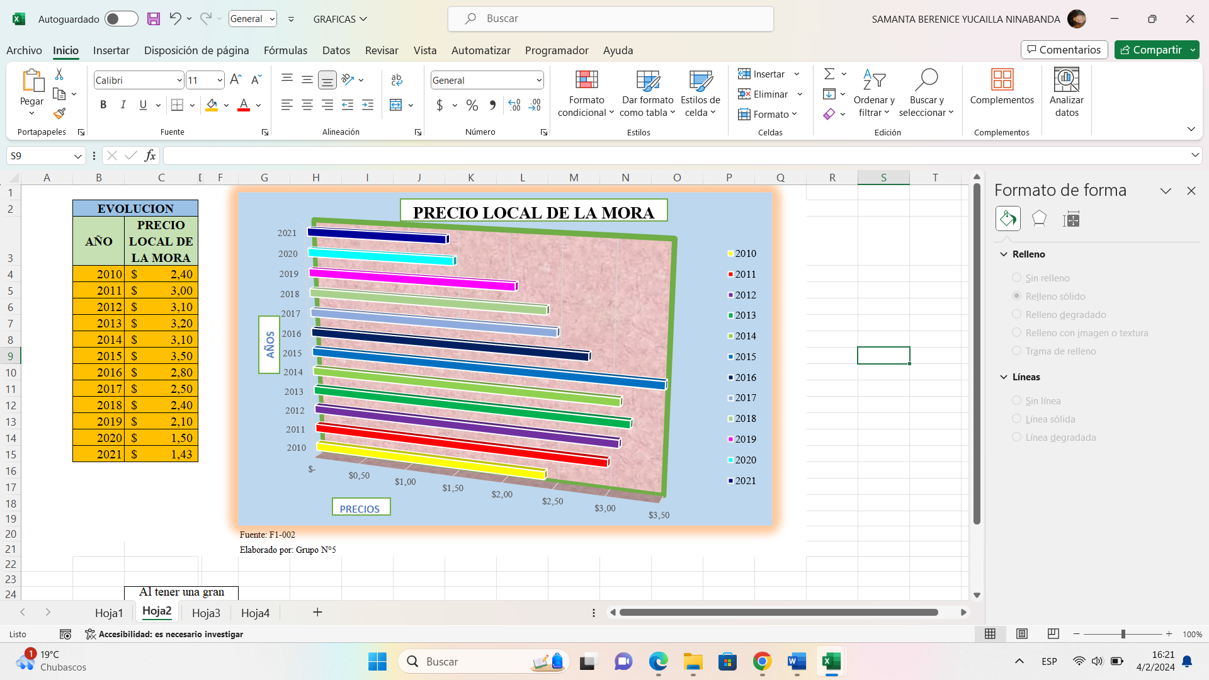

* **Se realizó una tabla con la cantidad de exportaciones realizada**

El fruto al tener una buena aceptación en el mercado internacional permitió vender una cantidad mayor en los últimos 3 años, por lo que contribuye al PIB en el Ecuador, sustentando que la exportación de mora es un buen negocio del cual se puede invertir con muy poco riesgo de fracaso.

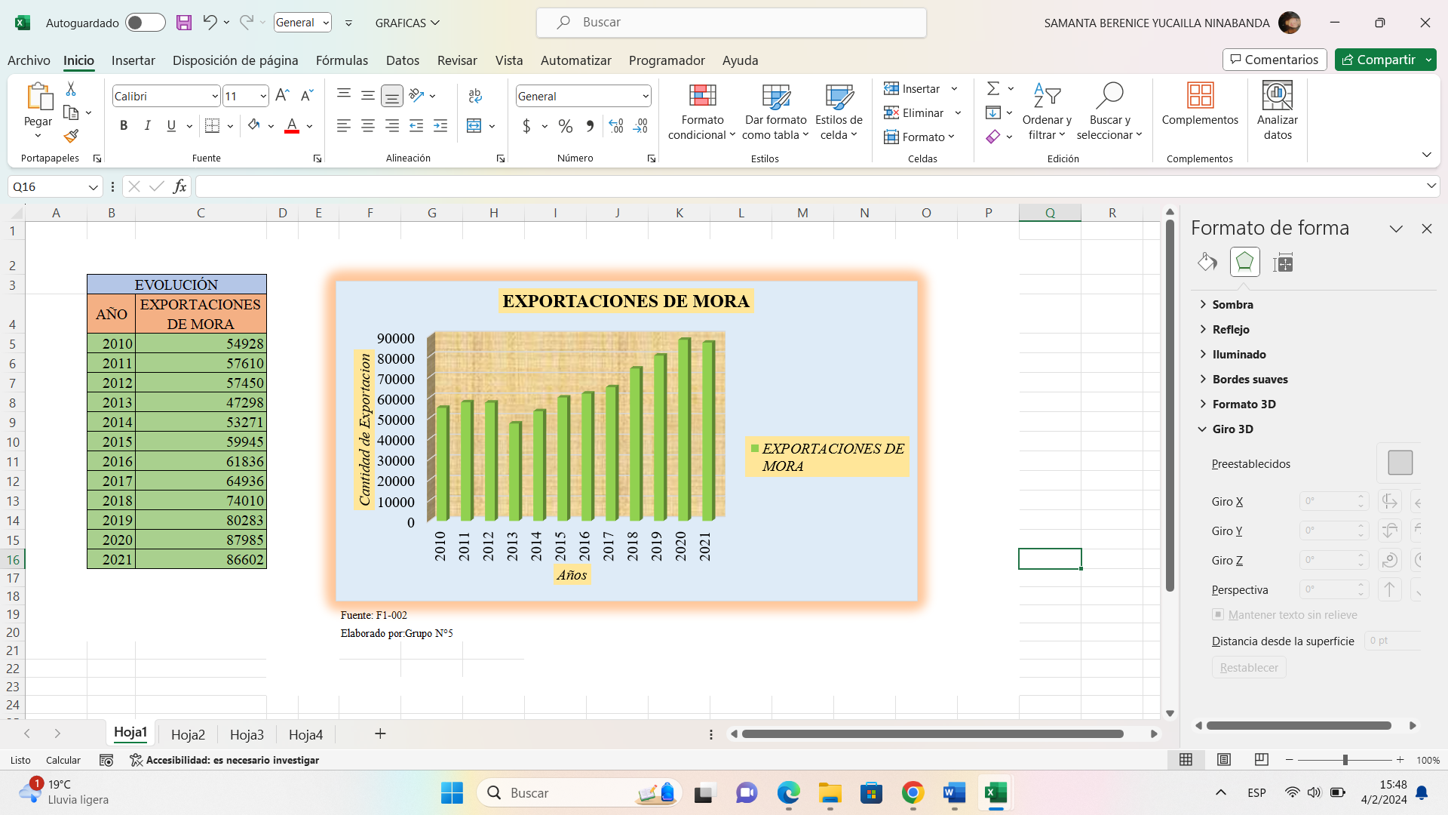

**Países a los cuales fueron exportados las moras de castilla desde Ecuador. Durante los años 2010-2021**

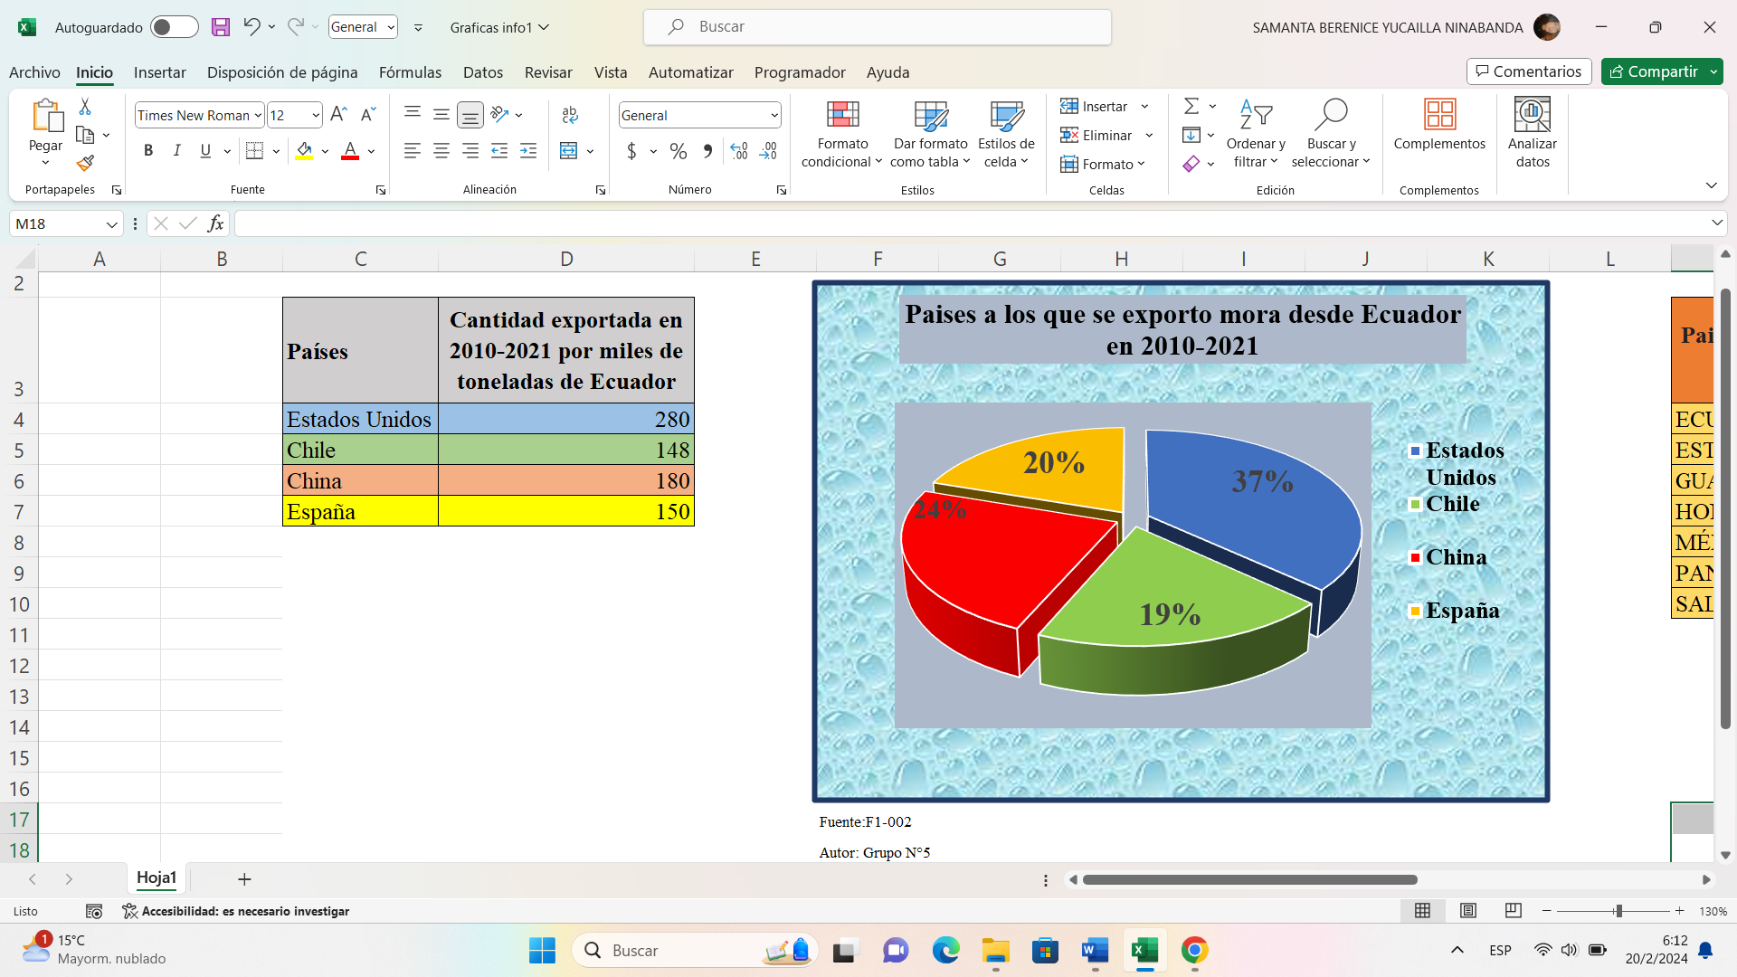

**Se comparo los países exportadores de mora en los años 2020-2021 expresado en miles.** Donde se puede observa que Ecuador queda en sexto lugar como exportador

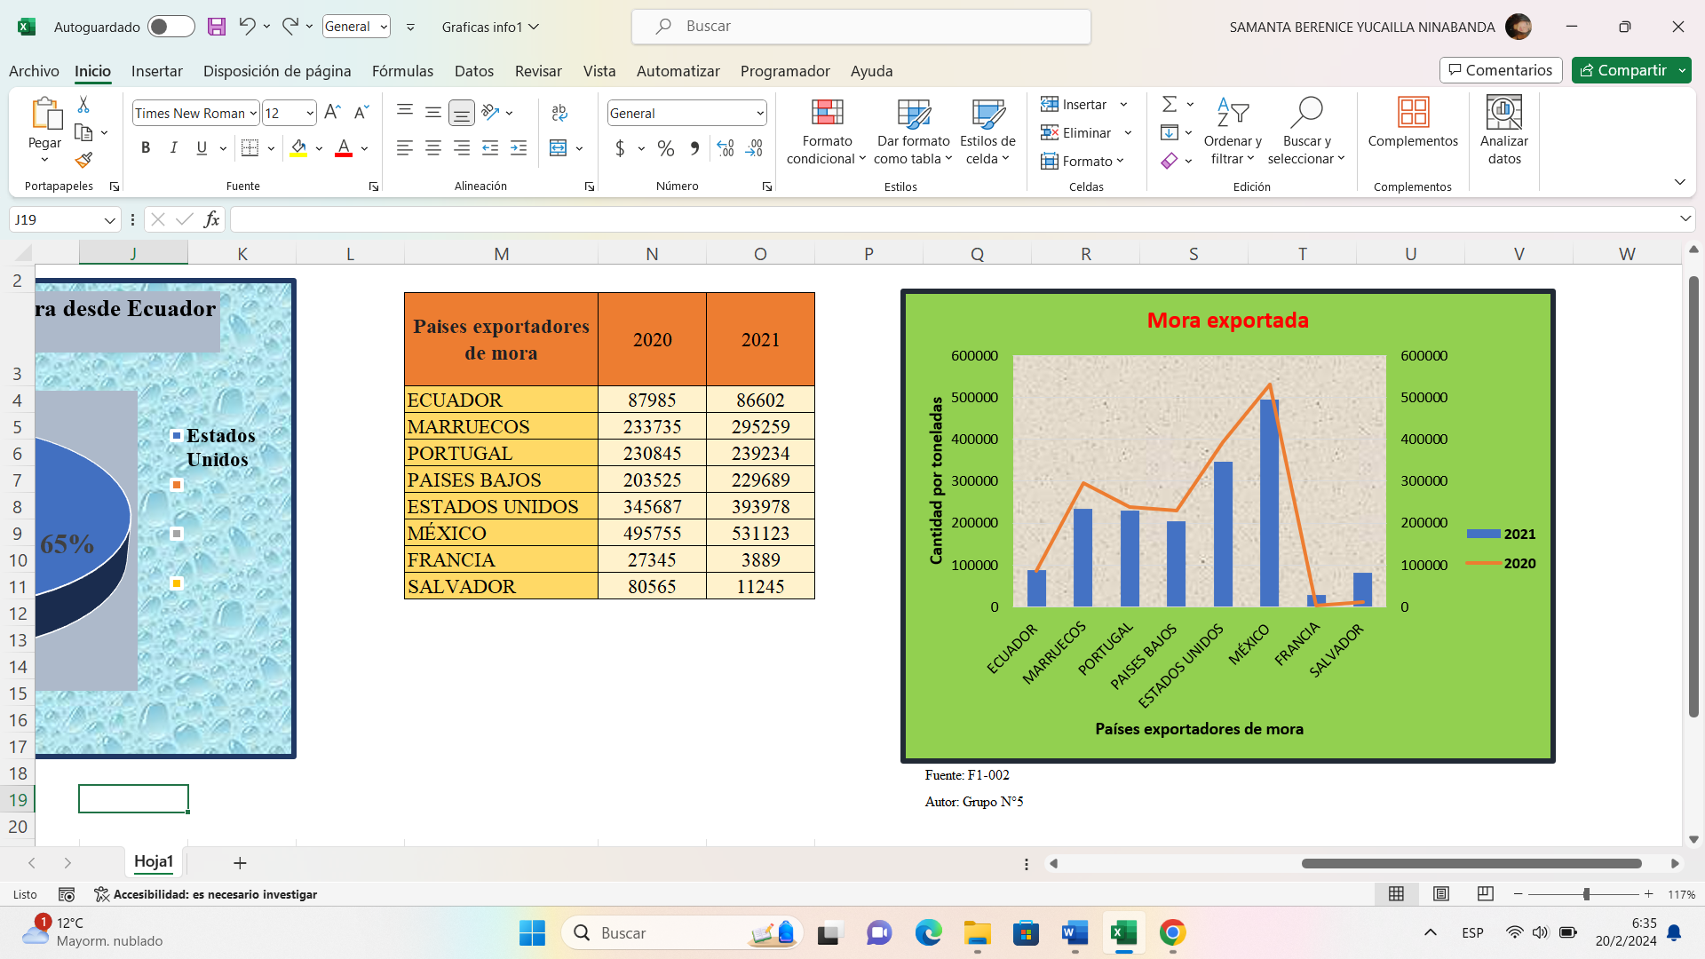

# **Bibliografía**

García, A., Pico, B., & Jaimez, R. (2021). La cadena de producción del Cacao en

Ecuador: Resiliencia en los diferentes actores de la producción. Novasinergia,

4(2), 152 - 172. doi:https://doi.org/10.37135/ns.01.08.10

Gujarati, D., & Porter, D. (2010). Econometría. México. Obtenido de

https://fvela.files.wordpress.com/2012/10/econometria-damodar-n-gujarati [1]5ta-ed.pdf

Hidalgo, M. (2014). Vectores autorregresivos. Obtenido de

https://www.upo.es/econ/hidalgo/wp-content/uploads/2014/09/tema_var.pdf

Lino, A., Moncayo, R., & Garcés, B. (2020). Creación de una empresa exportadora

de pulpa de mora congelada a Chile. Observatorio de la economía

latinoamericana.

Matute, A., Mora, J., & Mora, R. (2017). Ventajas y desventajas del cambio de la

matriz productiva y su incidencia en el sector cafetero de la provincia de El

Oro. Revista Tecnológica ESPOL, 30(1), 79 - 99. Obtenido de

http://rte.espol.edu.ec/index.php/tecnologica/article/view/575/3580

Ministerio de Agricultura y Ganadería. (2022). Sistema de Información Pública

Agropecuaria.

Montero, A., Narváez, D., & Sancho, S. (2016). Teorías del comercio internacional.

Ciencia Unemi, 21 - 29.

Moreno, C., Moreno, R., Pilamala, A., Molina, J., & Cerda, L. (2018). El sector

hortofrutícola de Ecuador: Principales características socio-productivas de la

red agroalimentaria de la uvilla (Physalis peruviana). Ciencia y Agricultura,

16(1), 31 - 51.

Alvarado, M., Ullauri, N., & Benítez, F. (2020). Impacto de exportaciones primarias

en el crecimiento económico del Ecuador: análisis econométrico desde Cobb

Douglas, período 2000-2017. INNOVA Research Journal. Obtenido de

https://revistas.uide.edu.ec/index.php/innova/article/view/1140

Álvarez, J., Camacho, S., Maldonado, G., Treho, C., Olguín, A., & Pérez, M. (2017).

La investigación cualitativa. Universidad Autónoma del Estado de Hidalgo.

Obtenido de

https://www.uaeh.edu.mx/scige/boletin/tlahuelilpan/n3/e2.html#:~:text=La%

20investigación%20cualitativa%20posee%20un,fenómenos%20en%20base%

20a%20los

Chuncho, L., Uriguen, P., & Apolo, N. (2019). Ecuador: Análisis Económico del

Desarrollo del Sector Agropecuario e Industrial en el Periodo 2000-2018.

Universidad Técnica de Machala.

doi:http://repositorio.utmachala.edu.ec/bitstream/48000/16077/1/T[1]3873_CHUNCHO%20JUCA%20LORENA%20PATRICIA.pdf

Delgado, R., & Yánez, M. (2019). Impacto de las importaciones no petroleras desde

China, en la balanza comercial del Ecuador, período 2013-2017. INNOVA

Research Journal, 4(3), 205 - 216.

Duarte, H., Villamar, M., Arcentales, V., & Cepeda, K. (2018). Plan de exportación

de mora de castilla para la asociación de productores de mora Guantug Cruz,

hacie el mercado de Barcelona. Observatorio de la economía Latinoamerican.

# **Anexos**

* **Encuestra realizada**

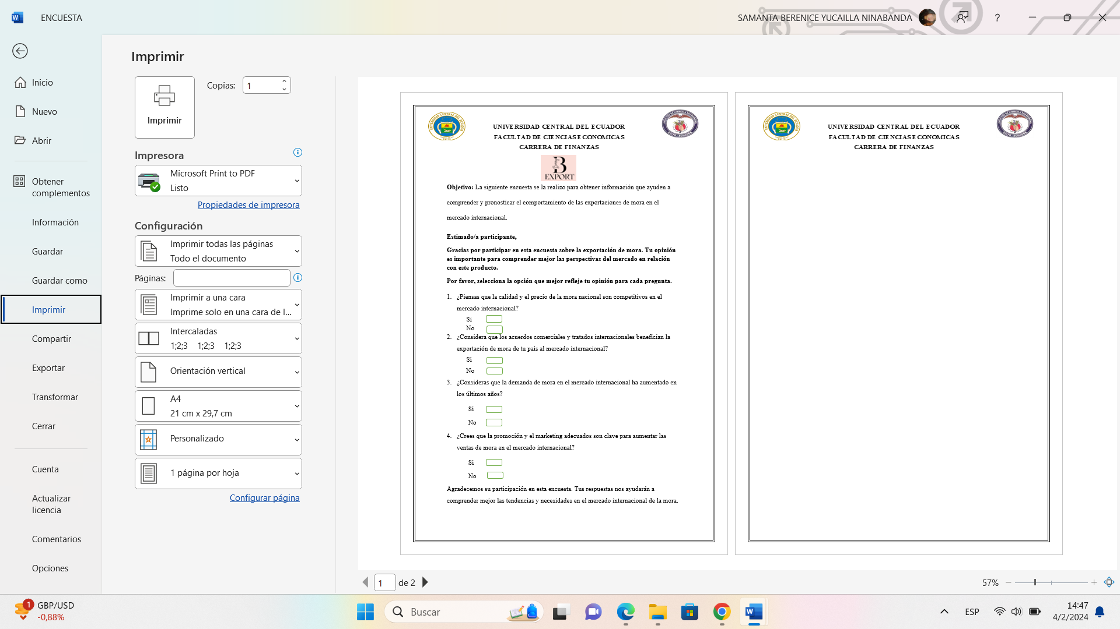

Fuente: F1-002

Autor: Grupo N°5

* **Tríptico publicitario del tema realizado en Publisher**

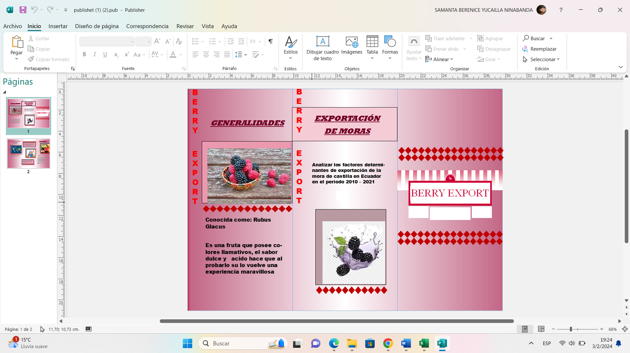



Fuente: F1-002

Autor: Grupo N°5